Extraits de sujets d'annales Géométrie/Trigonométrie

Exercice 1
AD = 4,45 ; AG = 2,50 ; CD = 0,90 ; AB = 0,43 ; \s\up7(9= 60°

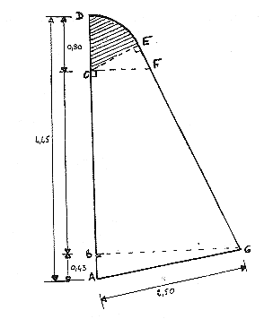

- Calcul de BG

Dans le triangle ABG on a :
AG² = AB² + BG²
BG =
BG =
BG = 2,46 m
- Calcul du cos \s\up7(6 et mesure des angles \s\up7(6et \s\up7(6.

cos \s\up9(6= = 0,172 ⇒ \s\up9(6= 80° et \s\up9(6= 180 – 90 – 80 = 10°

- Calcul de l'aire de DCE à 0,01 m²

A_{DCE} = = = 0,42 m²
- Mesure de l'angle \s\up7(6

\s\up7(9 = 90 – 60 = 30°

- Calcul de la cote EF

tan 30° = ⇒ EF = 0,90 × tan 30 = 0,52 m

- Aire du triangle ECF

A_{ECF} = = 0,23 m²
- Nature du quadrilatère CFGB

CFGB est un quadrilatère dont 2 cotés ne sont pas // : CFGB est un trapèze.

- Calcul de CB

CB = 4,45 – 0,90 – 0,43 = 3,12 m

- Aire du triangle BAG, aire du quadrilatère CFGB

A_{BAG} = = 0,53 m²
A_{CFGB} = = 5,24 m²

- Déterminer l'aire totale de la voile.

A= A_{DCE} + A_{ECF} + A_{BAG} + A_{CFGB} = 0,42 + 0,23 + 0,53 + 5,24 = 6,42 m²

CAP/BEP secteur I 2000

Exercice 2
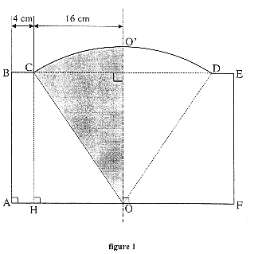
- Calcul de la cote CH et AB

Dans le triangle CHO :
OC² = OH² + CH²
CH =
CH =
CH ≅ 25 cm ⇒ AB = CH = 25 cm

- Aire du quadrilatère ABCO

A_{ABCO} = = 300 cm²
- Mesure de l'angle\s\up7(6. Mesure de l'angle \s\up7(9

cos \s\up7(6= = 0,539 ⇒ \s\up7(6= 57,4 ° ⇒ \s\up7(9 = 90 – 57,4 = 32,6°

- L'aire du secteur circulaire

A = = = 251 cm²

Déduire des résultats précédents l'aire totale de la plaque de rue.

A = 300 × 2 + 251 × 2 = 1102 cm²

CAP/BEP secteur I 2001

Exercice 3
60
26
C
E
N
M
S
H
A

- a) Longueur du segment [EN]

Dans le triangle NME :
EN² = MN² + ME²
EN =
EN ≅ 65 cm
b) Valeur de l’angle \s\up7(6

tan \s\up7(6= = 2,307 ⇒ \s\up7(6= 67°

c) [EN] dans le rectangle MNCE

Le segment [EN] représente la diagonale du rectangle

d) Calcul de la longueur du rayon [ES]

ES = = = 13 cm
e) Longueur du segment [AH]

AH = AS + SH = 60 + 13 = 73 cm

- a) Calcul de l’aire A₁

A₁ = = 265 cm²

b) Calcul de l’aire A₂

A₂ = 60 × 26 = 1560 cm²

c) L’aire A du patron de la manche

A = 1560 + 265 = 1825 cm² = 0,18 m²

d) Calcul du nombre de patrons.

Chaque manche doit être entourée 2 cm de tissu supplémentaire
En long : = 6,1 ⇒ on peut mettre 6 manches
En hauteur : = 5 ⇒ on peut mettre 5 manches

Exercice 4

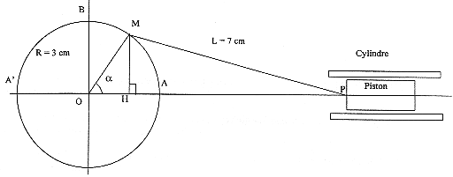
- Calcul de la longueur OP dans les cas particuliers suivants :
- Le point M est en A

OP = OA + AP = 3 + 7 = 10 cm

- Le point M est en B

Dans le triangle rectangle en O :
MP² = OB² + OP²
OP =
OP =
OP = 6,3 cm

- Le point M est en A'

OP = MP – OA' = 7 – 3 = 4 cm

- Course du piston

OP max – OP min = 10 – 4 = 6 cm

- a) Calcul de OH

cos 60 = ⇒ OH = 3 × cos 60 = 1,5 cm

- Calcul de HM et HP

Dans le triangle MHO : OM² = OH² + HM²
HM =
HM =
HM = 2,6 cm

- OP

OP = OH + HP = 1,5 + 6,5 = 8 cm

4. Calcul de OP :
- pour α = 120°

OP = 3 cos 120 + = 5 cm

- pour α = 150°

OP = 3 cos 150 + = 4,24 cm

